CÂMARA MUNICIPAL DE ITAPEVI

**ENCAMINHA-SE**

28/06/2022

_______________________

**PRESIDENTE**



**Indicação Nº 1583/2022**

**Súmula:** Solicito informações do Executivo, sobre a possibilidade de iluminação na parte de trás da escola do futuro Santa Rita no acesso a piscina.

**INDICO** à Mesa, depois de ouvido o douto plenário na forma regimental vigente, que seja oficiado ao Excelentíssimo Senhor Igor Soares, Prefeito do Município de Itapevi – SP, que interceda junto à Secretaria de Educação solicitando informações sobre a possibilidade de iluminação na parte de trás da escola do futuro Santa Rita no acesso a piscina.

**Justificativa**

Senhor Presidente;

Senhoras Vereadoras;

Senhores Vereadores;

Trata-se de uma solicitação dos pais dos alunos que querem iluminação no aceso à piscina por medo que ocorram acidentes no caminho, pelo fato dos alunos terem acesso a piscina após o horário de aula.

Desta feita encaminhados esta indicação ao Executivo para que junto possamos debater a possibilidade de mais esse avanço para a área da educação do nosso município.

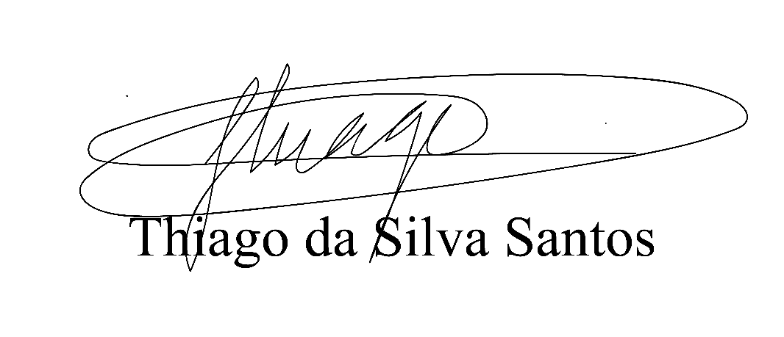 Sala das Sessões Benvindo Moreira Nery, 22 de junho de 2022.

Vereador Thiaguinho Silva

Vice-presidente

Líder do governo